- toolbutton介绍
setPopupMode(QToolButton::ToolButtonPopupMode mode) 设置菜单弹出的方式
QToolButton::DelayePopup 延时弹出
QToolButton::MenuButtonPopup 显示含有箭头，立即弹出
QToolButton::InstantPopup 立即弹出
下图就是MenuButtonPopup方式的toolbutton，左边是图标，右边是箭头也是触发弹出菜单的区域。下文的分析基本上围绕该样式的toolbotton展开。

- toolbutton的源码分析
研究一个控件，我们应该先从控件的源码入手。控件的源码理解越多越深，对控件样式的修改也会越准确，bug越少，所以我们学习一个控件首先要花精力跟打功夫学习控件的源码。
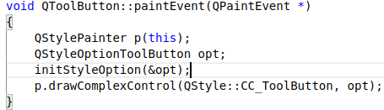
图1
这段源码说明了toolbutton的绘制调用了QStyle::drawComplexControl函数来绘制，所以改变toolbutton的样式我们需要先从QStyle::drawComplexControl着手，而不是其他的接口函数。
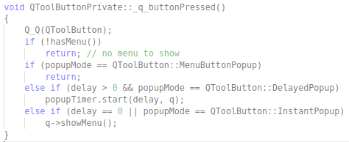
图2
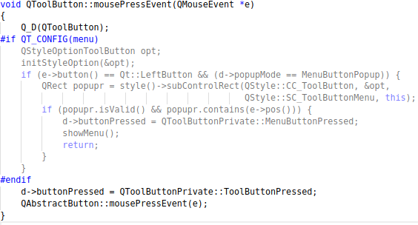
图3
图2与图3定义有菜单(menu)的toolbutton的三种弹出方式及实现的流程，这里我们重点分析MenuButtonPopup方式。它调用了QStyle::subControlRect函数,其中一个参数为SC_ToolButtonMenu来返回Menu菜单绘制及触发的区域，当鼠标点击的位置在区域中时，就发生弹出菜单事件。如果我们想修改Menu菜单绘制及触发的区域，就要从QStyle::subControlRect着手。
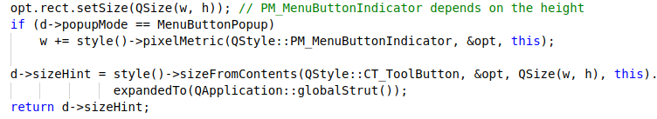
图4
sizeHint函数返回了ToolButton控件的默认大小，这仅仅是sizeHint中MenuButtonPopup的部分，有此可知，MenuButtonPopup的Toolbutton的默认大小为icon.width()加pixelMetric函数返回的值(12源码中的值)。
- QStyle源码分析
由上文分析知先从QStyle::drawcomplexcontrol着手，而源码中该函数先调用了QStyle::subControlrect接口函数，上文提到的源码中也掉用了这个函数，我们先分析该函数。
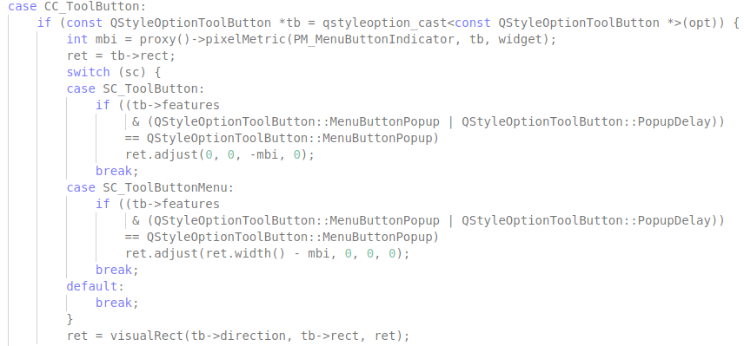
图5
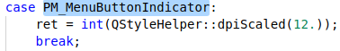
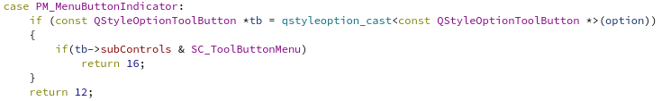
图6
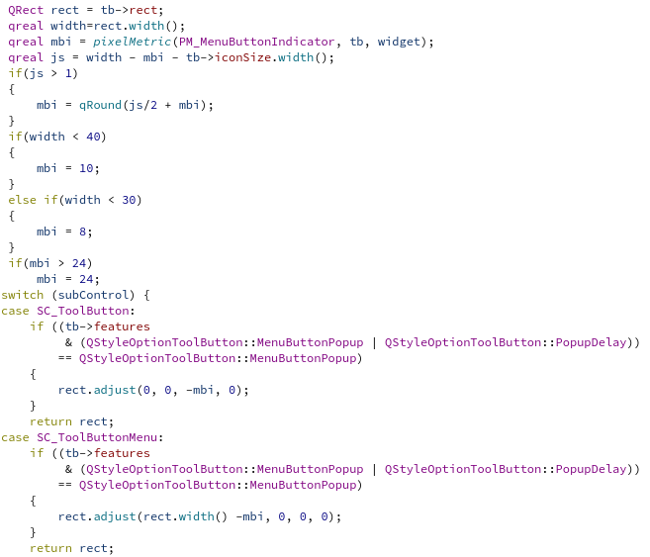
图7
由图5可知，在定义mbi大小时，调用了QStyle::pixelMetric函数，其中关键参数为PM_MenuButtonIndicator，这与图4中的源码遥相呼应，图4中的源码整合了一个Qsize,而此处分离了一个QRect,其实在大小上这里的QRect与QSize是一致的。由上可知当toolbutton时默认大小时，我们这分割rect时只能根据mbi来确定，而mbi也是固定的(12)，当我们想增大触发弹出菜单区域的大小，我们可以增加mbi的大小，如果在此处增加mbi的大小，那么图片的大小就会缩小，这样做是不好的。由图4思考知，我们只能改变pixelMetri返回的大小，通过增加toolbutton的大小来增加箭头区域的大小。图6时源码及我修改后的代码。当toolbutton中图片不足以填充左边矩形区域时，我们可以适当缩小左边矩形的大小。代码参考如图7所示。
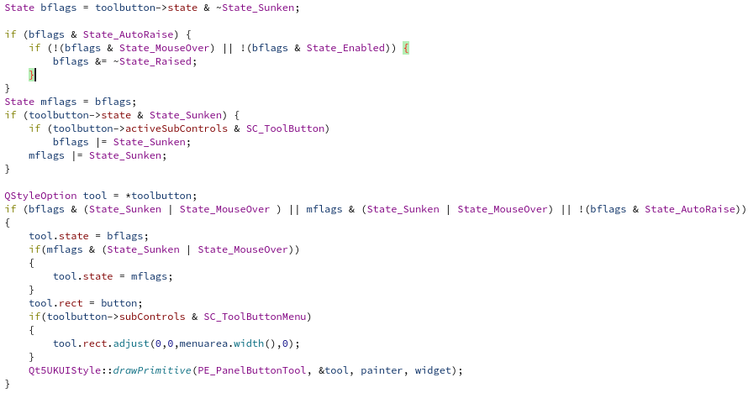
图8
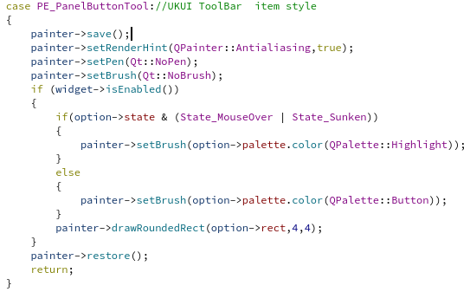
图9
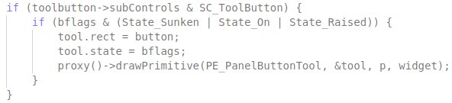
图10
图8图9代码中起关键作用的是flag，其中有State、subControls。要想理解这些代码，我们得先明白不同的State、subControls代表的含义。上三图中的代码主要实现了当按下或则鼠标停留在toolbutton上toolbutton 高亮显示;当toolbutton没有autoraise特性时，toolbutton会有一个button的颜色。图10为调用drawPrimitive函数的源码段，我们比较图8相应的地方的区别。为了实现上述的功能，我们对调用drawPrimitive函数的条件进行了修改。这里我细说一处，假设图8中没有对tool.state的跟换。当我们鼠标停留或则点击在触发菜单区域时，根据上述条件，可以调用drawPrimitive，但此时传进来的state没有Sate_MouseOver与Sate_Sunken，那么toolbutton会有呈现button的颜色，与原先设计不符。图8中判断toolbutton->subControls是否有SC_ToolButtonMenu，如果有，则需要整个toolbutton都有颜色，所以传给drawPrimitive的rect要为整个toolbutton的rect。

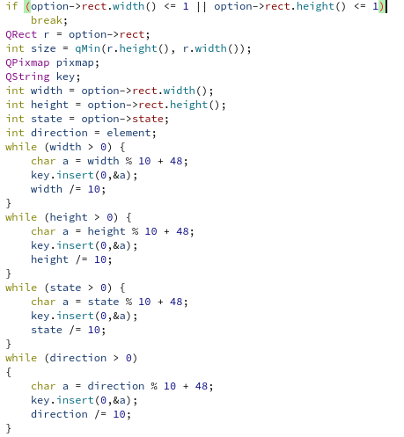
图11
这里主要初始化了一个size为矩形宽高的最小值以及初始化了一个字符串key，用来给QPixmapCache::find函数的密钥。因此密钥的复杂度越高越好，复杂度有ToolButton的特性来组成的，如果复杂度不够，会导致识别不了不同状态的toolbutton，就不会绘制对应的箭头。
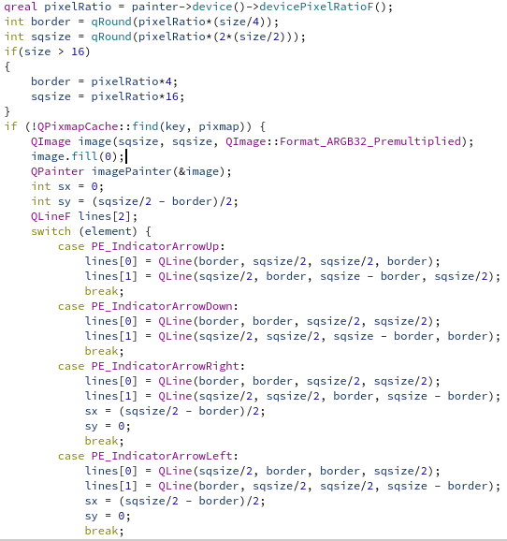
图12
这里时箭头大小及方向的定义。里面箭头的大小及位置都经过反复计算与测试的，值得研究我们一下。
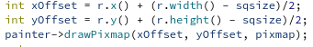
图13
这定义的xy轴偏移量使得箭头绘制在矩形区域的中心，保持居中对齐。这里使用了sqsize为参数，是因为我们一开始是以sqsize为边长的正方形为参考绘制的箭头，而当size大于16时，size与sqsize就不一致了，箭头的底边边长最大为8,高最大为4。

- 总结
我们学习一个控件，应该先从控件的源码着手，掌握控件内在的逻辑及基本属性。我们要明白一点：当我们想改变控件样式时，我们不能改变控件的内在逻辑（除非将这个控件类重写，但我们基本上不这样做），只能通过重写QStyle接口函数来改变它的样式。对于QStyle接口函数，先要重点分析控件的源码调用了QStyle的那些接口函数。只有把控件的源码及QStyle的源码吃透了，我们才能根据自己的需要准确的对控件样式的修改，不然会有各种bug。 QStyle接口函数中的枚举(enum)也需要掌握理解，不同的控件对应了接口函数中枚举的不同的值，不同的接口函数有不同的枚举类型。比如toolbutton:QStyle::drawcomplexcontrol函数中有enum Qstyle::ComplexControl,而在该枚举中CC_ToolButton可以被toolbutton使用，这样QStyle能在同一个接口函数中根据枚举(enum)来绘制不同的控件。
一个控件它的很中要的一个部分就是 flag，要想看懂源码及修改样式，我们要先明白各种flag代表的含义，及外部交互控件时，造成flag的改变。flag代表了控件的特性，根据控件的特性我们就可以绘制出理想中相应的样式。
在学习与开发的过程中，我们可以自己专门创建一个关于一个控件的项目用于学习与调试。
在这个过程中我们可以巧用各种方法手段用来分析学习，比如巧妙运用qDebug函数，可以用来打印代码中的值与洞悉代码流程的走向。

